Лабораторная работа №22

Рисование в Photoshop
- Кристаллы
  - Создайте новое изображение размером 400400 пикселов в цветовом режиме RGB. Используя инструмент Paint Bucket (Заливка), залейте его черным цветом.
  - Затем примените фильтр Lens Flare: Filter -> Render -> Lens Flare (Фильтр -> Рендеринг -> Блик) с показанными на рис. настройками. Обратите внимание на то, что блик должен быть расположен по центру изображения.
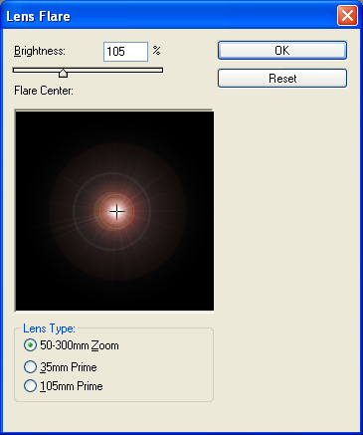
  - Теперь следует превратить блик в достаточно большое разноцветное пятно. Для этого воспользуйтесь фильтром Fresco: Filter -> Artistic -> Fresco (Фильтр -> Имитация -> Фреска)
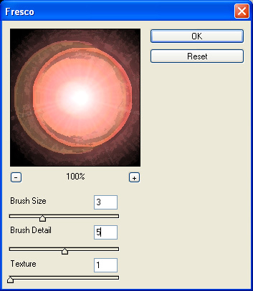
  - Увеличьте при помощи Canvas Size: Image -> Canvas Size (Изображение -> Размер холста) размеры изображения в два раза.
  - Сформируйте кристаллы. Для этого используйте фильтр Extrude: Filter -> Stylize -> Extrude (Фильтр -> Стилизация -> Экструзия). Необходимые настройки изображены на рис.
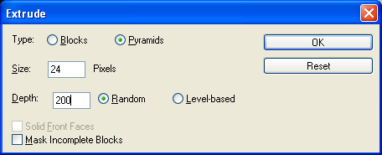
  - Окрасьте кристаллы в один тон. Для этого используйте инструмент Hue / Saturation (Оттенок / Насыщенность) в режиме Colorize (Окраска).

- Схема для вышивания
  - Выберите фотографию для преобразования. Загрузите ее в Photoshop
  - Щелкните Filter > Pixelate > Мozaic (Фильтр – Оформление - Мозаика). Измените размер клеток до 5 и щелкайте OK.
  - Image > Adjust > Brightness/Contrast. (Изображение – Коррекция – Яркость/Контрасность) Измените уровень яркости до +35. Вы можете поэкспериментировать и использовать самый удачный вариант.
  - Щелкните Image > Adust > Posterize. (Изображение – Коррекция – Постеризовать) Изменяйте значения от 5 до 20. Выберите самое низкое значение, когда картинка еще остается качественной. Чем ниже это число, тем меньше цветов будет использоваться в вышивке, но тем больше погрешность в передаче цвета.
  - Создайте новое изображение, 5х5 пикселей с прозрачным фоном. Для этого в окошке New выберите пункт "Прозрачная основа" (Transparent background). Увеличьте его до 1600%
  - Измените цвет переднего плана на черный (RGB=000) и возьмите инструмент "карандаш". Размер кисти - 1px. Нарисуйте линию в один пиксел по левой и верхней границе.
  - Нажмите Ctrl+A, чтобы выделить всю картинку. Потом Edit > Define Pattern (редактирование - определить узор)
  - Вернитесь назад к вашей фотографии. Создайте новый слой
  - На панели инструментов выберете заливку. Выберите use Pattern (Использовать узор). Измените прозрачность до 50%, а режим на более темный. Щелкните ОК.
  - Сохраните вашу диаграмму под именем, отличным от имени картинки. Теперь можно ее и распечатать.
- Пазлы
  - Выберите фотографию для преобразования. Загрузите ее в Photoshop
  - Откройте документ, содержащий пазлы
  - Выделите все содержимое файла Пазлы. Скопируйте его.
  - Создайте новый документ размером 500х500 пикселей с прозрачным фоном. Вставьте в этот файл скопированные пазлы.
  - По очереди выделите белые области пазлов и удалите их. У вас останется только контур пазлов.
  - Выделите весь документ полностью.
  - Выберите команду Редактирование - Определить узор. Введите имя образца
  - Перейдите на файл с выбранным изображением. Создайте в нем новый слой.
  - На новом слое создайте заливку. Для этого на панели инструментов выберете заливку. Выберите use Pattern (Использовать узор). Щелкните ОК
  - Объедините слои.

- Эффект скорости
  - Исходное изображение
  - Начните с крутящихся колес. Запустите инструмент Elliptical Marquee (Эллиптическое выделение) и выделите колесо. Затем примените фильтр Radial Blur (Радиальное размытие) из группы Blur (Размытие) с настройками степени равной 30.
  - Затем повторите это действие для второго колеса.
  - Выделите корпус автомобиля, применив наиболее удобный для вас инструмент выделения. Вырежьте полученную область на новый слой, для чего щелкните правой кнопкой мыши по фоновому слою и из контекстного меню выберите команду Layer via copy (Слой через копирование).
  - Нижний слой необходимо размыть. Для этого отлично подходит специальный фильтр: Filter -> Blur -> Motion Blur (Фильтр -> Размытие -> Размытие в движении). Поставить смещение 50
  - Для имитации скорости необходимо передвинуть верхний слой так, чтобы нижний образовывал не ореол, а "шлейф" позади движущегося объекта. Возможно, какие-то элементы корпуса придется затереть при помощи инструмента Eraser (Ластик).

